**بنام خدا**

**دانشگاه علوم پزشكي و خدمات بهداشتي و درماني تبريز**

**دانشكده پزشكي تبريز**

**گروه آموزشی بیماریهای مغز و اعصاب**

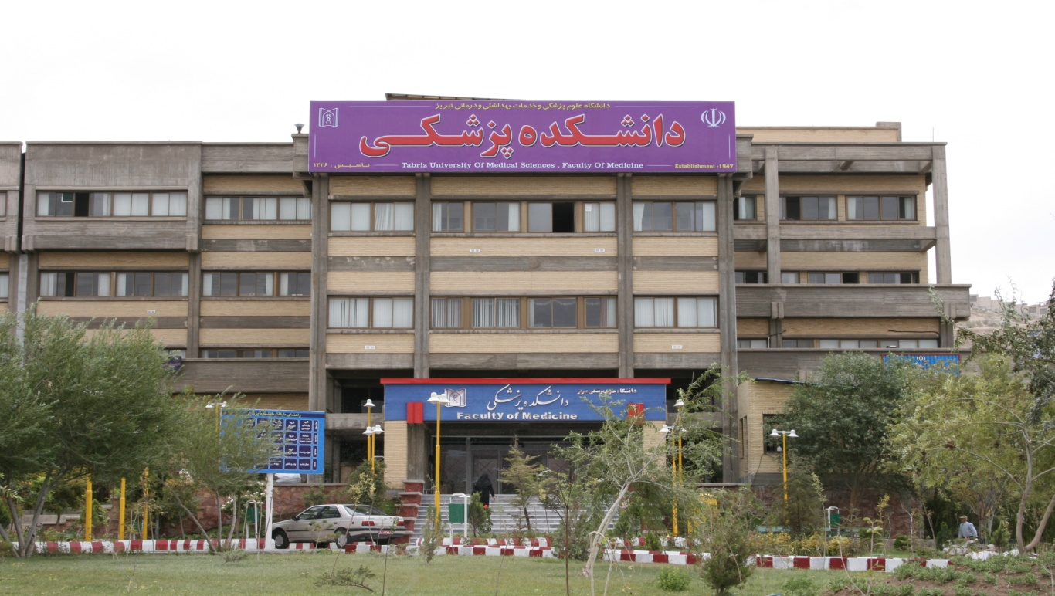

**راهنمای**

**دوره كارآموزی نورولوژی**

Neurology Clerkship Study guide

**فهرست مطالب**

**موضوع صفحه**

* مقدمه
* تاریخچه
* رسالت گروه
* معرفی گروه
* معرفی اساتید و دستیاران گروه
* معرفی عرصه های بالینی اعصاب مراکز آموزشی امام رضا (ع) و رازی
* اهداف کلی دوره
* اهداف اختصاص دوره (Course plan)
* ضوابط ومقرراتبخش ودوره
* جزئیات برنامه های آموزشی درون بخشی و سرپایی
* نحوه ارزشیابی
* استراتزی های آموزشی

**مقدمه**



**دانشجویانعزیزورودشمابه عرصه های بالینی گروه آموزشی اعصاب راخیرمقدممیگوییم** .اینمجموعهبرایآشناییشمابافعالیتهاوقوانینآموزشیتهیهشدهوامیدواریممفیدوموثرواقعشود. مطالعه دقیق آن می تواند در هدایت و راهنمایی شما در دستیابی به موفقیت تحصیلی بهتر راهگشا باشد. به طور حتم سوالات، نظرات و پیشنهادات شما در رابطه با راهنمای دوره و محتوای آن به بهبود پیشرفت و ارتقاء برنامه کمک خواهد کردبديهي است در عمل و با نظر خواهي هاي مجدد نسبت به رفع نقايص و كامل تر شدن مجموعهاقدام خواهد شد**.**

**اهمیت آموزش کارآموزی در بخش مغز و اعصاب**

با توجه به اینکه بسیاری از شکایات شایع پزشکی مثل سردرد، سرگیجه،کمردرد، درد اندام ها، کاهشسطح هوشیاری و سکته های مغزی در حیطه این رشته تخصصی قرار دارد ضروری است که دانشجویانپزشکی در مقطع کارآموزی با بیماری های این سیستم آشنا شده و اصول تشخیص و درمان بیماریآنهارافراگیرند.

بيانيه رسالت گروه (Mission statement):

گروه بيماريهاي مغز و اعصاب دانشگاه علوم پزشكي تبريز با اتکا براساتید و متخصصین مجرب و اعضای توانمند در حيطه های زير تلاش می نماید:

: عرصه آموزشی( 1

الف: مقطع پزشكی عمومی: تربیت پزشكان عمومی توانمند از نظر دانش، مهارت و نگرش با تاکید بر پيشگيری، غربالگری و تشخيص و درمان بيماری های شايع مغز و اعصاب به عنوان ارائه دهندگان سطح اول و دروازه بانان سیستم سلامت را وظیفه اصلی خود می دانیم. .

ب- مقطع تخصصي:گروه نورولوژي با برخورداری از اساتید توانمند می کوشد متخصصان از نظر دانش و مهارت و نگرش در جنبه های مختلف پيشگيری و غربالگری، تشخيص، درمانی، آموزشی و پژوهشی مربوط به تمام بيماريهای نرولوژی را تربيت نماید تا بيماران مذكور بتوانند از خدمات لازم برخوردار گردند و سلامتی جامعه ارتقا یافته و فعالیتهای گروه تداوم و توسعه یابد.

ج- آموزش مداوم: گروه بیماریهای مغز و اعصاب به منظور اطمینان از ارائه خدمات کیفی و پیشرفته ،به روز رسانی دانش و مهارت پزشكان عمومی و متخصص در سطح استان را وظیفه خود دانسته ودر این راستا تلاش می کند.

عرصه پژوهش: (2

اين گروه با عنايت بر ارتباط تنگاتنگ با مركز تحقيقات علوم اعصاب ماموريت دارد كه در هدايت پايان نامه های پزشكي عمومی و تخصصی نقش فعالیايفا نموده و در جهت كار بردی محور كردن تحقيقات و بهره گيری از همكاران علوم پايه و حل معضلات جامعه قدمهای اساسی بردارد.

3- عرصه خدمات:

گروه نورولوژي دانشگاه علوم پزشكي تبريز با توجه به توانمندیها و امكانات موجود تخصصی و فوق تخصصی ، علاوه بر ارائه خدمات سرپایی و بستری و مشاوره های متعدد، خدمات تشخيصی پیشرفته از قبیل الکترو انسفالو گرافی، الکترومیوگرافی، هدایت عصبی، پتانسیلهای برانگیخته و داپلر عروق مغز را به صورت آکادمیک، برنامه ريزی شده و براساس آخرين گايدلاين ها به بيماران مراجعه کننده عرضه می کند

**1:معرفی اعضای هیات علمی گروه**

**1-1: مدیریت عالی گروه**

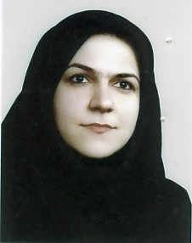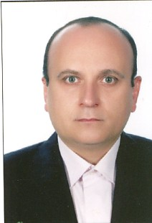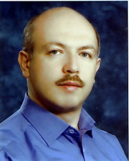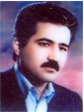

**مدیرگروه :معاون آموزشی تخصصیمعاون آموزشی پزشکی عمومیمعاون پژوهشی**

**آقایدكترداریوشسوادیاسکویی آقای دکتر مازیار هاشمیلر آقای دکتر محمد یزدچی خانم دکتر شیدا شعفی**

**2-1:اعضای هیات علمی گروه**

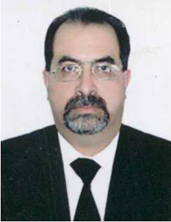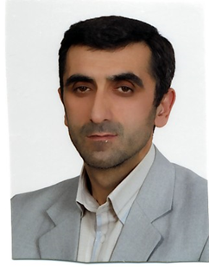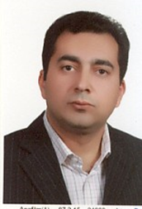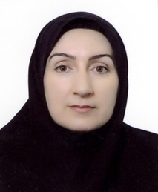

**خانمدکترمهنازطالبی آقای دکتر مسعود نیکانفر اقای دکتر علی اکبر طاهر اقدم آقای دکتر هرمز آیرملو**

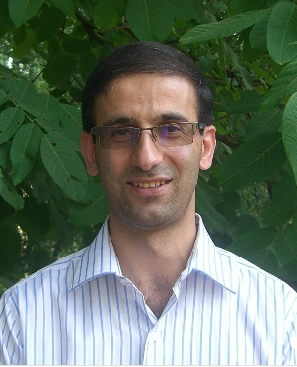

**آقایدکترمهدیفرهودی آقای دکتر رضا ریخته گر اقای دکتر نجمی**

**2-معرفیدستیاران گروه**

آ

**3-عرصه های آموزش بالینی گروه**

**1-3مركز آموزشی-درمانی امام رضا(ع)**

**آدرس :فلکه دانشگاه--خیابان گلگشت**

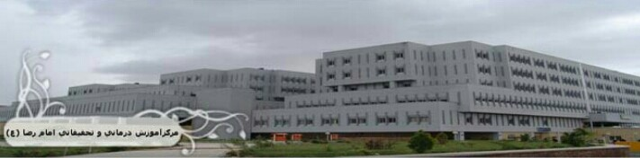

|  |  |  |  |  |
| --- | --- | --- | --- | --- |
| عرصه آموزشي-درماني | آدرس | رئيس بخش | سرپرستار بخش | تعداد تخت |
| بخش داخلي اعصاب | طبقه سوم بيمارستان | جناب آقاي دكتر يزدچي | سركار خانم صادق پور | 34 تخت |
| بخش ICUاعصاب | طبقه اول بيمارستان | جناب آقاي دكترطاهر اقدم | سركار خانم پور ايران | 10 تخت |
| بخش نوار مغزي و EMG | طبقه همكف بيمارستان | جناب آقاي دكترآيرملو | سركار خانم حساس | - |
| بخش اورژانس مركز | ورودي ضلع شمالي | فراگیران بصورت شيفتي تحت نظر رزيدنت اعصاب حضور می یابند | | |
| درمانگاه مركز | طبقه همكف بيمارستان | راگیران طبق برنامه ذيل در عرصه درمانگاهي حضور خواهند داشت | | |

**2-1-3: بخش اعصاب مرکز آموزشی و درمانی امام رضا(ع)-واقع در طبقه سوم مرکز**

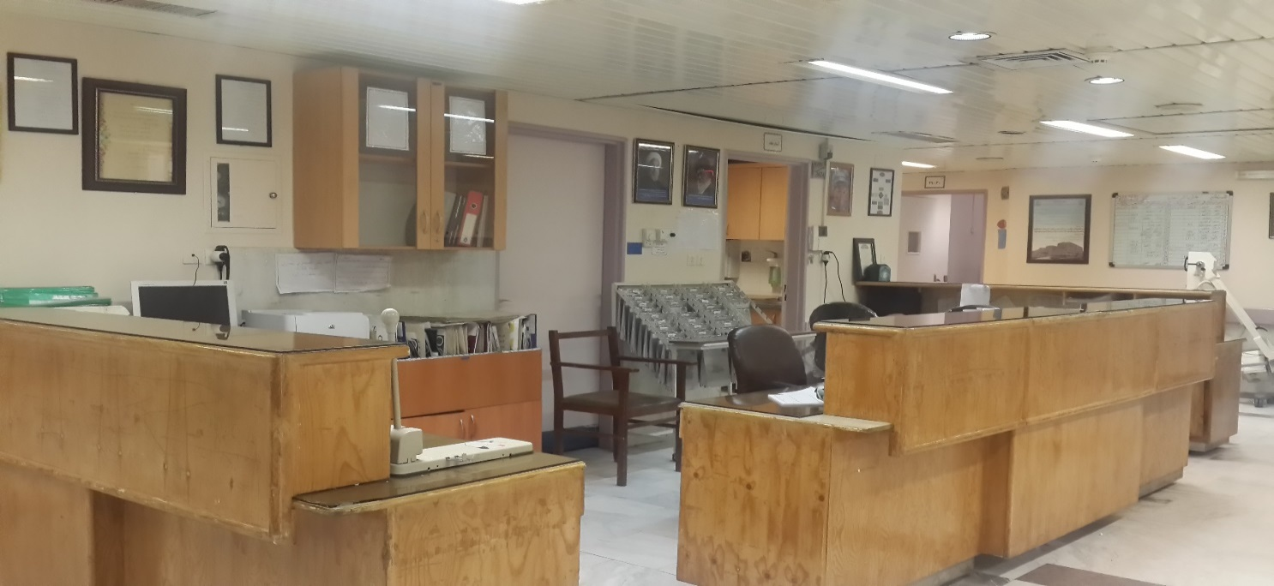

**.**

**3-1-3: درمانگاه اعصاب مرکز آموزشی و درمانی امام رضا(ع)-واقع در طبقه همکف**

|  |  |  |  |  |
| --- | --- | --- | --- | --- |
| ايام هفته | اتند مسئول آموزش درمانگاهي | ساعت شروع | ساعت اتمام | ملاحظات |
| شنبه | جناب آقاي دكتر يزدچي | 9:30 صبح | 12ظهر | آموزشي-درماني |
| يكشنبه | جناب آقاي دكترچار سوئي | 9:30 صبح | 12ظهر | آموزشي-درماني |
| دو شنبه | جناب آقاي دكترطاهر اقدم | 9:30 صبح | 12ظهر | آموزشي-درماني |
| سه شنبه | جناب آقاي دكتر ريخته گر | 9:30 صبح | 12ظهر | آموزشي-درماني |
| چهار شنبه | سر كار خانم دكترطالبي | 9:30 صبح | 12ظهر | آموزشي-درماني |
| پنج شنبه | جناب آقاي دكترمهرور | 9:30 صبح | 12ظهر | درماني |

**4-1-3: بخشEMG اعصاب مرکز آموزشی و درمانی امام رضا(ع)-واقع در طبقه همکف- جنب دفتر گروه**

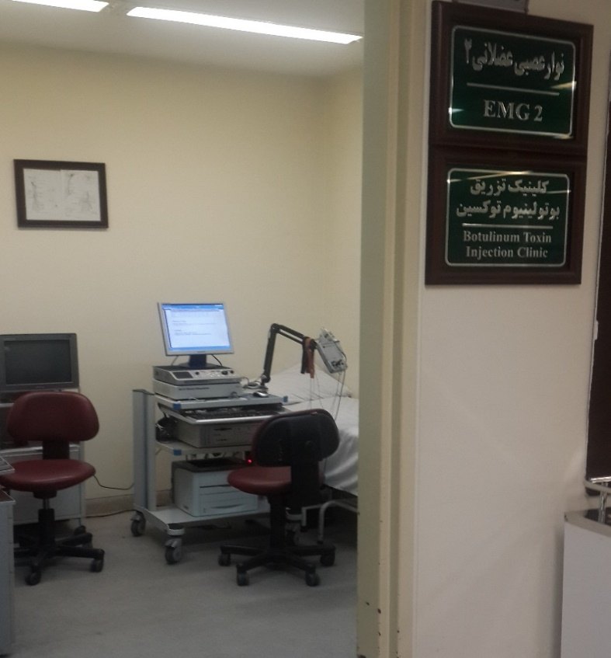

**5-1-3بخشEEG**

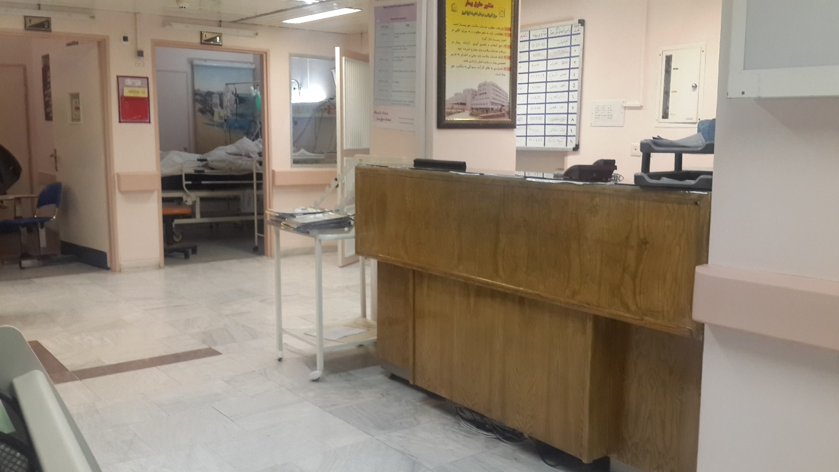

**6-1-3: بخشICU اعصاب:واقع در طبقه اول**

**2-3: مرکز آموزشی و درمانی رازی:ـ آدرس جاده ایل گولی- جنب بینارستان شهدا- ساختمان شماره 3**

**1-2-3:بخش های بالینی**

|  |  |  |  |  |
| --- | --- | --- | --- | --- |
| عرصه آموزشي-درماني | آدرس | رئيس بخش | سرپرستار بخش | تعداد تخت |
| بخش اعصاب مردان | طبقه اول | جناب آقاي دكترسوادي اسكوئي | سركار خانم كاضمي | 26تخت |
| اساتيد بخش مردان | جناب آقاي دكتر هاشميلر- جناب آقاي دكتر نجمي جناب آقاي دكترچارسوئي | | | |
| بخش اعصاب زنان | طبقه دوم | جناب آقاي دكترنيكانفر | سركار خانم پور سلطان | 22 تخت |
| اساتيد بخش زنان | سركار خانم دكتر شعفي- جناب آقاي دكتر نجمي و جناب آقاي دكترچارسوئي | | | |

**1-2-3:بحش آموزش سرپایی(درمانگاه)**

|  |  |  |  |  |
| --- | --- | --- | --- | --- |
| ايام هفته | اتند مسئول آموزش درمانگاهي | ساعت شروع | ساعت اتمام | ملاحظات |
| شنبه | سركار خانم دكتر شعفي | 9:30 صبح | 12ظهر | آموزشي-درماني |
| يكشنبه | جناب آقاي دكتر هاشميلر | 9:30 صبح | 12ظهر | آموزشي-درماني |
| دو شنبه | جناب آقاي دكترنجمي | 9:30 صبح | 12ظهر | آموزشي-درماني |
| سه شنبه | جناب آقاي دكترحمائدي | 9:30 صبح | 12ظهر | آموزشي-درماني |
| چهار شنبه | جناب آقاي دكتر سوادي | 9:30 صبح | 15 عصر | آموزشي-درماني |
| پنج شنبه | جناب آقاي دكترحمائدي | 9:30 صبح | 12ظهر | درماني |

**4-اهداف آموزشی دوره**

1-4:اهداف کلی (پیامد های آموزشی)

**1-1-4: *درحيطه دانش*:** -**انتظارمیروددرپایاندورهکارآموزیاعصاب دانشجو:**

دانشپایهوکاربردیدرمورداپيدميولوژی،اتيولوژی،پاتوفيزيولوژی، تظاهرات بالينی، تاريخچه بالينی، تاثير عوامل بالقوه فيزيكی و روحی بر بيمار،بررسی و اصول مقدماتی درمان بيمار در زمينه بيماریهای شايع و مهم نورولوژی و اورژانس های آن را رابداند

**2-1-4:درحيطه مهارت:** -**انتظارمیروددرپایاندورهکارآموزیاعصاب،دانشجو:**

- توانایی گرفتن شرح حال و انجام معاینه نورولوژیک در بیماران نورولوژیک هوشیار و غیر هوشیار را نشان دهید

-از شرح حال و معاینه فیزیکی بیماران,Problem list تهیه کرده و تشخیص های افتراقی و روش های درمان مناسب انها را را مطرح نماید.

-بايستي توانایی افتراق یک سی تی اسکن طبیعی از نوع غیر طبیعی آن را نشان دهد.

-توانایی تشخیص شواهد خونریزی مغزی,انفارکتوس های بارز مغزی,توده های مغزی و هیدرو سفالی را در کلیشه های سی تی اسکن را نشان دهد

-توانایی اخذ یک شرح حال مشکل محور و هدفمند را جهت تعیین محل آسیب و ماهیت بیماری و اقدامات تشخیصی لازم را نشان دهد

-توانایی انجام پونکسیون لومبار حداقل بر روی مولاژ نشان دهد

- مهارت اصولدرماندرموارداورژانساختلالات نورولوژیکیرانشان دهد.

**3-1-4درحيطه نگرش:** -

- التزام عملی به خصیصه برخورد با بیماران و همراهان در چهار چوب اصول اخلاقی و مسائل قانونی را نشان دهد.

- التزام عملی به خصیصه برقراری ارتباط موثر با خانواده بیمار و آموزش آنها را نشان دهد**.**

- التزام عملی به خصیصه برقراری تعامل با سایر همکاران اعم از پزشکان,پرستاران و سایر اعضای تیم کادر پزشکی را نشان دهد.

- نگرشمناسبیبهنورولوژیبهعنوانیکرشتهتخصصیپزشکیداشتهباشد.

- نگرشمناسبیبهبیماریوبیماران نورولوژیکیداشتهباشد.

2- 4:اهداف اختصاصی دوره (course plan)

**هدف اختصاصی1:** آشنایی با کلیات معاینات نورولوژی

انتظار می رود دانشجویان در پایان دوره بتوانند :

* مفهوم معاینه نورولوژیکی را تعریف کنند .
* انواع معاینات نورولوژیکی را فهرست کنند .
* اندیکاسیون های معاینات نورولوژیکی را نام ببرند.
* مهارت عملی انجام معاینات نورولوژیکی را روی بیماران نشان دهند.

**هدف اختصاصی2:** آشنایی با روشهای پاراکلینیک در بیماریهای اعصاب

انتظار می رود دانشجویان در پایان دوره بتوانند :

* انواع روشهای پاراکلینیک در بیماریهای اعصاب را تعریف کنند.
* انواع روشهای پاراکلینیک در بیماریهای اعصاب را لیست کنند.
* اندیکاسیون های روشهای پاراکلینیک در بیماریهای اعصاب را نام ببرند.

**هدف اختصاصی3:** آشنایی با کلیات سردرد و اصول درمان انواع سردرد ها

انتظار می رود دانشجویان در پایان دوره بتوانند :

* بیماری سردرد را تعریف کنند .
* اتیولوژی انواع سردرد را توصیف کنند .
* اپیدمیولوژی انواع سردرد را ذکر کنند .
* تظاهرات بالینی انواع سردرد را توضیح دهند.
* تشخیصهای افتراقی سردرد را فهرست کنند.
* اقدامات اولیه درمانی سردرد های شایع را توصیف کنند.
* اندیکاسیون های ارجاع سردرد را نام ببرند.

**هدف اختصاصی4:** آشنایی با کلیات تعیین محل آسیب در نورولوژی (روشهای لوکالیزاسیون)

انتظارمیروددانشجویاندرپایاندورهبتوانند :

* مفهوم لوکالیزاسیون را تعریف کنند.
* یافته های حاصل از لوکالیزاسیون را تفسیر کنند .
* مهارت لوکالیزاسیون در بیماران عصبی را نشان دهند.
* اندیکاسیون های لوکالیزاسیون در بیماران عصبی را فهرست کنند .

**هدف اختصاصی5:** آشنایی با کلیات بیماری مولتیپل اسکلروزیس (MS)

انتظارمیروددانشجویاندرپایاندورهبتوانند :

* بیماری مولتیپل اسکلروزیس را تعریف کنند .
* اتیولوژی مولتیپل اسکلروزیس را توصیف کنند .
* اپیدمیولوژی مولتیپل اسکلروزیس را ذکر کنند .
* تظاهرات بالینی مولتیپل اسکلروزیس را توضیح دهند.
* تشخیصهای افتراقی مولتیپل اسکلروزیس را فهرست کنند.
* اقدامات اولیه درمانی مولتیپل اسکلروزیس را توصیف کنند.
* اندیکاسیون های ارجاع مولتیپل اسکلروزیس را نام ببرند.

**هدف اختصاصی6:** آشنایی با کلیات سرگیجه

انتظارمیروددانشجویاندرپایاندورهبتوانند :

* مفهوم سرگیجه را تعریف کنند .
* اتیولوژی انواع سرگیجهرا توصیف کنند .
* اپیدمیولوژی انواع سرگیجه را ذکر کنند .
* تظاهرات بالینی انواع سرگیجه را توضیح دهند.
* تشخیصهای افتراقی انواعسرگیجه را فهرست کنند.
* اقدامات اولیه درمانی انواع سرگیجه را توصیف کنند.
* اندیکاسیون های ارجاع انواع سرگیجه را نام ببرند.

**هدف اختصاصی7:** آشنایی با کلیات طرز برخورد و نحوه بررسی بیماران کمایی

انتظارمیروددانشجویاندرپایاندورهبتوانند :

* مفهوم اختلال هوشیاری را تعریف کنند .
* اتیولوژی انواع اختلالات هوشیاری را توصیف کنند .
* اپیدمیولوژی انواع اختلالات هوشیاری را ذکر کنند .
* تظاهرات بالینی انواع اختلالات هوشیاری را توضیح دهند.
* تشخیصهای افتراقی انواع اختلالات هوشیاری را فهرست کنند.
* اقدامات اولیه درمانی انواع اختلالات هوشیاری را توصیف کنند.
* اندیکاسیون های ارجاع انواع اختلالات هوشیاری را نام ببرند.

**هدف اختصاصی8:** آشنایی با کلیات سکته های مغزی

انتظارمیروددانشجویاندرپایاندورهبتوانند :

* بیماری سکته مغزی را تعریف کنند .
* اتیولوژی انواع سکته های مغزی را توصیف کنند .
* اپیدمیولوژی انواع سکته های مغزی را ذکر کنند .
* تظاهرات بالینی انواع سکت های مغزی را توضیح دهند.
* تشخیصهای افتراقی انواع سکته های مغزی را فهرست کنند.
* اقدامات اولیه درمانی انواع سکته های مغزی را توصیف کنند.

**هدف اختصاصی9:** آشنایی با کلیات Neuro imaging

انتظارمیروددانشجویاندرپایاندورهبتوانند :

* مفهوم تصویر برداری در نورولوژی را تعریف کنند .
* انواع مودالیته های نورولوژی را فهرست کنند.
* اندیکاسیون های مودالیته های نورولوژی را نام ببرند.
* مهارت تفسیر نتایج مودالیته های نورولوژی را در حد پزشک عمومی از خود نشان دهند.

**هدف اختصاصی10:** آشنایی با کلیات کمر درد و درد گردن و اندام ها با منشاء عصبی

انتظارمیروددانشجویاندرپایاندورهبتوانند :

* مفاهیم کمر درد، درد گردن و درد اندام را با منشاء عصبی را تعریف کنند .
* اتیولوژی کمر درد درد گردن و درد اندام با منشاء عصبی را توضیح دهند.
* اپیدمیولوژی کمر درد،درد گردن و درد اندام با منشاء عصبی را توصیف کنند.
* تظاهرات بالینی کمر درد، درد گردن و درد اندام با منشاء عصبی را توضیح دهند.
* تشخیصهای افتراقی کمر درد درد گردن و درد اندام با منشاء عصبی را فهرست کنند.
* اقدامات اولیه درمانی کمر درد ،درد گردن و درد اندام با منشاء عصبی را توصیف کنند.
* اندیکاسیون های ارجاع کمر درد، درد گردن و درد اندام با منشاء عصبی را نام ببرند

**هدف اختصاصی11:** آشنایی با کلیات صرع

انتظارمیروددانشجویاندرپایاندورهبتوانند :

* مفهوم صرع را تعریف کنند .
* اتیولوژی انواع صرع را توصیف کنند .
* اپیدمیولوژی انواع صرع را ذکر کنند .
* تظاهرات بالینی انواع صرع را توضیح دهند.
* تشخیصهای افتراقی انواع صرع را فهرست کنند.
* اقدامات اولیه درمانی انواع صرع را توصیف کنند.
* اندیکاسیون های ارجاع انواع صرع را نام ببرند.

**هدف اختصاصی12:** آشنایی با کلیات بیماری های اعصاب محیطی

انتظارمیروددانشجویاندرپایاندورهبتوانند :

* مفهوم بیماری های اعصاب محیطی را تعریف کنند .
* اتیولوژی انواع بیماری های اعصاب محیطی را توصیف کنند .
* اپیدمیولوژی انواع بیماری های اعصاب محیطی را ذکر کنند .
* تظاهرات بالینی انواع بیماری های اعصاب محیطی را توضیح دهند.
* تشخیصهای افتراقی انواع بیماری های اعصاب محیطی را فهرست کنند.
* اقدامات اولیه درمانی انواع بیماری های اعصاب محیطی را توصیف کنند.
* اندیکاسیون های ارجاع انواع بیماری های اعصاب محیطی را نام ببرند.

**هدف اختصاصی13:** آشنایی با کلیات تومور های مغزی و ICP بالا

انتظارمیروددانشجویاندرپایاندورهبتوانند :

* مفاهیم تومورهایمغزیوICPبالارا تعریف کنند .
* اتیولوژی انواع تومورهایمغزیوICPبالارا توصیف کنند .
* اپیدمیولوژی انواع تومورهایمغزیوICPبالارا ذکر کنند .
* تظاهرات بالینی انواع تومورهایمغزیوICPبالارا توضیح دهند.
* تشخیصهای افتراقی انواع تومورهایمغزیوICPبالارا فهرست کنند.
* اقدامات اولیه درمانی انواع تومورهایمغزیوICPبالارا توصیف کنند.
* اندیکاسیون های ارجاع انواع تومورهایمغزیوICPبالارا نام ببرند.

**هدف اختصاصی14:** آشنایی با کلیات سنکوپ

انتظارمیروددانشجویاندرپایاندورهبتوانند :

* مفهومسنکوبرا تعریف کنند .
* اتیولوژی سنکوبارا توصیف کنند .
* اپیدمیولوژی سنکوبرا ذکر کنند .
* تظاهرات بالینی سنکوبتوضیح دهند.
* تشخیصهای افتراقی سنکوبرا فهرست کنند.
* اقدامات اولیه درمانی بیماران با شکایت سنکوپ را توصیف کنند.
* اندیکاسیون های ارجاع بیماران با تشخیص سنکوپ ارا نام ببرند.

**هدف اختصاصی15:** آشنایی با کلیات بیماریهای عضلانی

انتظارمیروددانشجویاندرپایاندورهبتوانند :

* مفهوم بیماریهایعضلانیرا تعریف کنند .
* اتیولوژی بیماریهایعضلانیرا توصیف کنند .
* اپیدمیولوژی بیماریهایعضلانیرا ذکر کنند .
* تظاهرات بالینی بیماریهایعضلانی توضیح دهند.
* تشخیصهای افتراقی بیماریهایعضلانی را فهرست کنند.
* اقدامات اولیه درمانی بیماران مبتلا به بیماریهایعضلانی را توصیف کنند.
* اندیکاسیون های ارجاع بیماران با تشخیص بیماریهایعضلانی را نام ببرند.

**هدف اختصاصی16:** آشنایی با کلیات اختلالات شناختی دمانس و آلزایمر

انتظارمیروددانشجویاندرپایاندورهبتوانند :

* مفاهیم انواع اختلالات شناختی دمانس و آلزایمررا تعریف کنند .
* اتیولوژی انواعاختلالات شناختی دمانس و آلزایمر ارا توصیف کنند .
* اپیدمیولوژی انواعاختلالات شناختی دمانس و آلزایمررا ذکر کنند .
* تظاهرات بالینی انواعاختلالات شناختی دمانس و آلزایمرتوضیح دهند.
* تشخیصهای افتراقی انواعاختلالات شناختی دمانس و آلزایمررا فهرست کنند.
* اقدامات اولیه درمانی بیماران مبتلا به انواعاختلالات شناختی دمانس و آلزایمررا توصیف کنند.
* اندیکاسیون های ارجاع بیماران با تشخیص انواعاختلالات شناختی دمانس و آلزایمررا نام ببرند.

**هدف اختصاصی17:** آشنایی با کلیات بیماریهای نخاعی

انتظارمیروددانشجویاندرپایاندورهبتوانند :

* مفهوم بیماریهاینخاعیرا تعریف کنند .
* اتیولوژی بیماریهاینخاعیرا توصیف کنند .
* اپیدمیولوژی بیماریهاینخاعیرا ذکر کنند .
* تظاهرات بالینی بیماریهاینخاعیتوضیح دهند.
* تشخیصهای افتراقی بیماریهاینخاعیرا فهرست کنند.
* اقدامات اولیه درمانی بیماران مبتلا به بیماریهاینخاعیرا توصیف کنند.
* اندیکاسیون های ارجاع بیماران با تشخیص بیماریهاینخاعیرا نام ببرند.

**هدف اختصاصی18:**آشنایی با کلیاتبیماری میاستنی گراویس

انتظارمیروددانشجویاندرپایاندورهبتوانند :

* بیماریمیاستنی گراویسرا تعریف کنند .
* اتیولوژی بیماریمیاستنی گراویسرا توصیف کنند .
* اپیدمیولوژی بیماریمیاستنی گراویسنخاعیرا ذکر کنند .
* تظاهرات بالینی بیماریمیاستنی گراویسنخاعیتوضیح دهند.
* تشخیصهای افتراقی بیماریمیاستنی گراویسرا فهرست کنند.
* اقدامات اولیه تشخیصی ودرمانی در بیماری مبتلا به بیماریهایمیاستنی گراویسرا توصیف کنند.

**هدف اختصاصی19:** آشنایی با کلیات اختلالات حرکتی

انتظارمیروددانشجویاندرپایاندورهبتوانند :

* مفهوم انواع اختلالاتحرکتیرا تعریف کنند .
* اتیولوژیانواعاختلالاتحرکتیرا توصیف کنند .
* اپیدمیولوژی انواعاختلالاتحرکتیرا ذکر کنند .
* تظاهرات بالینیانواعاختلالاتحرکتیتوضیح دهند.
* تشخیصهای افتراقی انواعاختلالاتحرکتیرا فهرست کنند.
* اقدامات اولیه تشخیصی ودرمانی در بیماران مبتلا به انواعاختلالاتحرکتیرا توصیف کنند.
* اندیکاسیون های ارجاع بیماران با تشخیص انواعاختلالاتحرکتیرا نام ببرند.

**هدف اختصاصی20:** آشنایی با کلیات فیزیولوژی بیماریهای خواب

انتظارمیروددانشجویاندرپایاندورهبتوانند :

* مفهوم فیزیولوژیبیماریهایخوابرا تعریف کنند .
* اتیولوژی بیماریهایخوابرا توصیف کنند .
* تظاهرات بالینی بیماریهایخوابتوضیح دهند.

**هدف اختصاصی21:** آشنایی با کلیات عفونت های سیستم عصبی

انتظارمیروددانشجویاندرپایاندورهبتوانند :

* عفونتهایسیستمعصبی مرکزی و محیطی شایعرا تعریف کنند .
* عفونتهایسیستمعصبی مرکزی و محیطی شایع را نام ببرند
* اتیولوژی عفونتهایسیستمعصبی مرکزی و محیطی شایع را توصیف کنند .
* اپیدمیولوژی عفونتهایسیستمعصبی مرکزی و محیطی شایع را ذکر کنند .
* تظاهرات بالینی عفونتهایسیستمعصبی مرکزی و محیطی شایع راتوضیح دهند.
* تشخیصهای افتراقی عفونتهایسیستمعصبی مرکزی و محیطی شایع را فهرست کنند.
* اقدامات اولیه تشخیصی و درمانی بیماران مبتلا بهعفونتهایسیستمعصبیرا توصیف کنند.
* اندیکاسیون های ارجاع بیمارانمبتلا بهعفونتهایسیستمعصبیرا نام ببرند.

**هدف اختصاصی22:** آشنایی با کلیات عوارض عصبی بیماریهای داخلی

انتظارمیروددانشجویاندرپایاندورهبتوانند :

* عوارضعصبیبیماریهایداخلی را تعریف کنند .
* مهمترین عوارضعصبیبیماریهایداخلی را فهرست کنند .
* اتیولوژی انواععوارضعصبیبیماریهایداخلی را توصیف کنند .
* اپیدمیولوژی انواععوارضعصبیبیماریهایداخلیرا ذکر کنند .
* تظاهرات بالینی انواععوارضعصبیبیماریهایداخلی راتوضیح دهند.
* تشخیصهای افتراقی انواععوارضعصبیبیماریهایداخلیرا فهرست کنند.
* اقدامات اولیه تشخیصی درمانی دربیماران با شکایتعوارضعصبیبیماریهایداخلیرا توصیف کنند.
* اندیکاسیون های ارجاع بیماران با شکایتعوارضعصبیبیماریهایداخلیرا نام ببرند.

**هدف اختصاصی23:** آشنایی با عوارضعصبیحاملگیوزایمان

انتظارمیروددانشجویاندرپایاندورهبتوانند :

* عوارضعصبی حاملگی و زایمان را تعریف کنند .
* اتیولوژی عوارضعصبیحاملگیوزایمانرا توصیف کنند .
* اپیدمیولوژیعوارضعصبیحاملگیوزایمانرا ذکر کنند .
* تظاهرات بالینی عوارض عصبی حاملگی و زایمان توضیح دهند.
* تشخیصهای افتراقی عوارض عصبی حاملگی و زایمان فهرست کنند.
* اقدامات اولیه تشخیصی درمانی در بیماران با شکایت عوارض عصبی حاملگی و زایمانرا توصیف کنند.
* اندیکاسیون های ارجاع بیماران با شکایت عوارض عصبی حاملگی و زایمان را نام ببرند.

**5-جزئیات برنامه آموزشی کار آموزی اعصاب (CURRICULUM)**

**1-5: طول دوره و واحد های درسی:**

مجموع کل دوره کار آموزی اعصاب یک ماه می باشد.که شامل 3 واحد عملی و 2 واحد نظری می باشد.واحد تئوری دوره همزمان با کار آموزی اعصاب در عرصه های آموزش بالینی ارایه خواهد شد.

**2-5:تغییرات عمده این برنامه نسبت به برنامه های قبلی**

1-2-5:محوریت کوریکولوم آموزشی وزارتی

2-2-5:استفاده از روش های نوین آموزشی(25% آموزش نظری به روش الکترونیکی ،DVD،ارایه می گردد)

3-2-5:تاکید بر آموزش سرپایی

4-2-5:ارتقاء کیفیت امتحانات پایان دوره

**3-5: برنامه های آموزشی:**

1-3-5:برنامه های آموزشی عملی : شامل برنامه های آموزشی درون بخشی(راندهای آموزشی،گزارش صبحگاهی،ژورنال کلاب و Case Report) وآموزش درمانگاهی خواهد بود.

2-3-5:برنامه های آموزشی نظری: که در قالب کلاس های بالینی نظری در طول دوره در مرکز آموزشی و درمانی رازی ارایه خواهد شد

**4-5: عرصه های آموزشی:**

برنامه های آموزشی دوره به مدت 15 روز در مرکز آموزشی**و** درمانی امام رضا(ع) و 15 روز بقیه دوره در مرکز آموزشی و درمانی رازی اجرا خواهد شد.

**5-5:ساختار کلی دوره آموزشی:**

|  |  |  |
| --- | --- | --- |
| **بخش،واحد یا عرصه آموزشی** | **TASKیا شرح وظایف کارآموزان** | **پیامدها ی مورد انتظار** |
| درمانگاه | احذ شرج حال و معاینه فیزیکی از بیماران و ثبت یافته ها در پرونده شان  معرفی بیماران به دسنیار و اتند درمانگاه | آشنایی با اصول Management بیماران |
| بخش های بستری | اخذ شرج حال و معاینه فیزیکی -نوشتنON/OFF NOTE-  نوشتنProgress note معرفی بیماران به اتند مسوول | آشنایی با اصول Management بیماران |
| اورژانساامام رضا(ع) | اخذ شرج حال و معاینه فیزیکی بیماران اورژانس نورولوژی | " " " بیماران اورزانسی |
| گزارش صبحگاهی | حظورمرتبوفعال -مشارکتدربحثهایبهعمالآـمده | کسب مهارت های بالینی |
| کلاسهاینظری | حظورمرتبوفعال -مشارکتدربحثهایبهعمالآـمده | اربقاء دانش پرشکی |
| کنفرانسها | حظورمرتبوفعال -مشارکتدربحثهایبهعمالآـمده | کسب مهارتهایبالینی |

**1-3-5:برنامه های آموزشی درون بخشی و سرپایی در در مرکز آموزشی و درمانی امام رضا(ع)** :

مدت زمان: دو هفته

الف:راندهای آموزشی(Teaching round): در تمامی ایام غیر تعطیل هفته با حضور اتندمسئول،دستیاران،کارورزان و کار اموزان از ساعت 10 لغلیت 13 در بخش اعصاب مرکزبرگزار خواهد شد.

ب:گزارش صبحگاهی(Morning report): این برنامه آموزشی درونبخشی در روزهای زوج هفته از ساعت 8 لغایت 9 در کلاس شماره 2 معاونت آموزشی مرکز واقع در طیقه چهارم بیمارستان برگزار خواهد شد.

ج:ژورنال کلاب:که در روز های شنبه از ساعت 12 لغایت 13 در کلاس شماره 2 اجرا خواهد شد.

د) جلسات آموزشیCase Report:که در روزهای سه شنبه از ساعت 12 لغایت 13 در کلاس شماره 2 برگزار خواهد شد.

|  |  |  |  |  |
| --- | --- | --- | --- | --- |
| ايام هفته | برنامه آموزشي | اتندينگ مسئول | شروع | اتمام |
| شنبه | گزارش صبحگاهي | آقاي دكتر آيرملو- آقاي دكتر فرهودي- آقاي دكتر ريخته گر | 8:15 | 9:15 |
| شنبه | ژورنال كلاب | تمامي اساتيد گروه(بصورت موردي) | 12:00 | 13:00 |
| دو شنبه | گزارش صبحگاهي | آقاي دكترطاهر اقدم- خانم دكتر طالبي | 8:15 | 9:15 |
| سه شنبه | Case report | تمامي اساتيد گروه(بصورت موردي) | 12:00 | 13:00 |
| چهار شنبه | گزارش صبحگاهي | آقاي دكتر يزدچي-آقاي دكتر ريخته گر | 8:15 | 9:15 |

ه)آموزش درمانگاهی(Ambulatory teaching):که در تمامی روزهای هفته بجز پنجشنبه ها از ساعت 9:30 لغایت 12 در درمانگاه اعصاب مرکز امام رضا(ع) با حضور استاد درمانگاه و دستیاران مربوطه و فراگیران برگزار خواهد شد.

|  |  |  |  |  |
| --- | --- | --- | --- | --- |
| ايام هفته | اتند مسئول آموزش درمانگاهي | ساعت شروع | ساعت اتمام | ملاحظات |
| شنبه | جناب آقاي دكتر يزدچي | 9:30 صبح | 12ظهر | آموزشي-درماني |
| يكشنبه | جناب آقاي دكترچار سوئي | 9:30 صبح | 12ظهر | آموزشي-درماني |
| دو شنبه | جناب آقاي دكترطاهر اقدم | 9:30 صبح | 12ظهر | آموزشي-درماني |
| سه شنبه | جناب آقاي دكتر ريخته گر | 9:30 صبح | 12ظهر | آموزشي-درماني |
| چهار شنبه | سر كار خانم دكترطالبي | 9:30 صبح | 12ظهر | آموزشي-درماني |
| پنج شنبه | جناب آقاي دكترمهرور | 9:30 صبح | 12ظهر | درماني |

**2-3-5:برنامه های آموزشی درون بخشی و سرپایی در در مرکز آموزشی و درمانی رازی :**

الف:راندهای آموزشی(Teaching round) : در تمامی ایام غیر تعطیل هفته با حضور اتندمسئول ،دستیاران، کارورزان و کار اموزان از ساعت 10 لغلیت 13 در بخش های اعصاب مردان و زنان برگزار خواهد شد.

ب:گزارش صبحگاهی(Morning report): این برنامه آموزشی درونبخشی در روزهای زوج هفته از ساعت 8 لغایت 10 در کلاس آموزشی گروه (واقع در بخش زنان)برگزار خواهد شد

ه)آموزش درمانگاهی(Ambulatory teaching):که در تمامی روزهای هفته بجز پنجشنبه ها از ساعت 9:30 لغایت 14 در درمانگاه مرکز واقع در ساختمان شماره 1 با حضور اتند درمانگاه و دستیاران،کارورزان و کار آموزان برگزار خواهد شد

|  |  |  |  |  |
| --- | --- | --- | --- | --- |
| عرصه آموزشي-درماني | آدرس | رئيس بخش | سرپرستار بخش | تعداد تخت |
| بخش اعصاب مردان | طبقه اول | جناب آقاي دكترسوادي اسكوئي | سركار خانم كاضمي | 26تخت |
| اساتيد بخش مردان | جناب آقاي دكتر هاشميلر- جناب آقاي دكتر نجمي جناب آقاي دكترچارسوئي | | | |
| بخش اعصاب زنان | طبقه دوم | جناب آقاي دكترنيكانفر | سركار خانم پور سلطان | 22 تخت |
| اساتيد بخش زنان | سركار خانم دكتر شعفي- جناب آقاي دكتر نجمي و جناب آقاي دكترچارسوئي | | | |

|  |  |  |  |  |
| --- | --- | --- | --- | --- |
| ايام هفته | اتند مسئول آموزش درمانگاهي | ساعت شروع | ساعت اتمام | ملاحظات |
| شنبه | سركار خانم دكتر شعفي | 9:30 صبح | 12ظهر | آموزشي-درماني |
| يكشنبه | جناب آقاي دكتر هاشميلر | 9:30 صبح | 12ظهر | آموزشي-درماني |
| دو شنبه | جناب آقاي دكترنجمي | 9:30 صبح | 12ظهر | آموزشي-درماني |
| سه شنبه | جناب آقاي دكترحمائدي | 9:30 صبح | 12ظهر | آموزشي-درماني |
| چهار شنبه | جناب آقاي دكتر سوادي | 9:30 صبح | 15 عصر | آموزشي-درماني |
| پنج شنبه | جناب آقاي دكترحمائدي | 9:30 صبح | 12ظهر | درماني |

**6-ملزومات دوره و مقررات بخش**

**1-6:نظام حضور و غیاب فراگیران**

-دردورهکارآموزیساعاتحضورهمهروزه )بجزایامتعطیل( از7تا14است. داتشجویان موظفند نسبت به مستند سازی حضور فیزیکی در دفاتر حضور و غیاب اقدام نمایند.حضورفیزیکی تمامی فراگیران در تمامی برنامه های آموزشی(گزارش صبحگاهی،راند های آموزشی......)الزامی بوده وساعت حضورشان در دفاتر ویژه ثبت می شود.

- کلیه کارآموزان موظفند طبق برنامه در کشیک های تعین شده(از ساعت 14 لغایت 20)حضور فعال داشته باشند

- ترک بخش به هیچ وجه مجاز نبوده و صرفا با اجازه کتبی اتند و دستیار بخش امکان پذیر می باشد.

**2-6:انتظارات اخلاق حرفه اییProfessionalism)) از فراگیران**

**از شما فراگیران گرامی انتظار میرود**:

1-2-6:در حوزه نوعدوستی:

- در برخورد با بیماران به تمامی ابعاد جسمی،روانی،اجتمایی آنان توجه داشته باشید

- در تمامی طول مراقبت از بیماران ،وقت کافی صرف کنید

- به خواسته ها و آلام بیماران توجه داشته باشید

2-2-6:در حوزه مسوولیت و وظیفه شناسی:

- نسبت به انجام مسوولیت های خود تعهد کافی داشته باشید

- در تمامی مراحل مراقبت و انتقال بیماران احساس مسوولیت نماید

- در رابطه با پیشگیری از تشدید بیماری،بروز عوارض،ابتلای مجدد و بهبود کیفیت زندگی بطور موثر به بیماران و خانواده آنها آموزش دهید.

3-2-6:در حوزه شرافت و درستکاری:

- اطلاعات پروندهبیمارانمحرمانهاستواطلاعاتآن رانبایددراختیارافراددیگرقراردهید.(یا نباید اجازه دهیدازبخشخارجشوند)

- حریم خصوصی بیماران را رعایت نماید

4-2-6:در حوزه احترام به دیگران:

- نسبت به بيمار و همراهان او، اساتيد، دستياران و ساير اعضاي تيم آموزشی و درمانی احترام بگذارید.

- به وقت بیماران، اساتيد،ساير اعضاي تيم آموزشی و درمانی احترام گذاشته و نظم و ترتیب را رعایت نماید.

- در پوشش و وضعیت ظاهریتان،ملزومات نظام آموزش پزشکی کشور را لحاظ نماید.(استفادهازروپوشسفید با آرم دانشکدهواتیکتدربخشودرمانگاهالزامیاست)

5-2-6:در حوزه تعالی شغلی:

- استانداردها و واصول پرونده نویسی پزشکی(Medical recording) را رعایت نماید.

- محدودیت های علمی خود را شناخته ،در موارد لازم از دستیلران و اساتید کمک بگیرید.

- بطور مرتب در کلیه برنامه های آموزشی گروه حضور فعال داشته و بطور مستمر دانش و مهارت های علمی خود را ارتقاء دهید

**3-6:حدود وظايف كار آموز در بخش هاي مختلف و در مدت كشيشك**

1-3-6:اخذ شرح حال و انجام معاينه باليني، تفسير و پيگيري نتايج آزمايشات و بررسي هاي پاراكلينيك، ارزيابي و بيان برنامه تشخيصي ومطرح نمودن تشخيص هاي افتراقي مناسب از كليه بيماران بستري مربوط به خود در اوقات عادي و كشيك

2-3-6:- ويزيت روزانه بيماران بستري مربوط در بخش و به همراه كارورز و دستيار پزشك معالج و اطلاع از كليات برنامه درماني و ليست داروهاي دريافتي و نوشتن سير بيماري در صورت لزوم و يا ويزيت بيماران سرپايي

در صورت لزوم و به تشخيص دانشكده پزشكي و گروه پي گيري دريافت جواب آزمايشات (به شكل غيرحضوري مگر درموارد اورژانس) و بررسي آخرين گزارش هاي پاراكلينيكي بيمار

3-3-6:- نوشتن يادداشتهاي مخصوص آغاز و پايان هر دوره(on-and off-service notes)

4-3-6: شركت منظم و فعال در كليه كلاس هاي درس تئوري و يا كارگاهي و جلسات آموزشي بخش شامل گزارش صبحگاهي، كنفرانس هاي علمي، كلا سهاي باليني، راندهاي آموزشي و ساير برنامه هاي آموزشي

5-3-6: حضور فعال و منظم در ويزيت بيماران توسط پزشك معالج در درمانگاه

**7-نظام ارزشیابی دوره**

**7:ارزیابی فراگیران**

**1-7: ارزیابی تکوینی در طول دوره(Formative Assessment)**

* کیفیت ثبت داده های پزشکی(Medical Recording)
* التزام عملی به قوانین و مقررات گروه و بخش های مربوطه(حضور مرتب در برنامه های آموزشی.....)
* مشارکت در مراقبت از بیماران
* اخلاق حرفه ایی(Professionalism)
* مهارت های ارتباطی و بین فردی و ارتقای حرفه ایی مداوم

**2-7: ارزیابی پایان دوره(Summative Assessment)**

* MCQ یا امتحانکتبیچهارگزینهایازتمامیمباحثتدریسشدهانجامخواهد شد
* OSCE
* Tutor report(نظرات استاد و رزیدنت مربوطه)
* Medical Recording

**8- استراتژی آموزشی**

**استراتژي‌هاي اجرايي برنامه آموزشي:**

در طول دوره بیشتر از استراتژی های SPICES وcommunity –oriented medical education استفاده می شود(استفاده از نظرات فراگیران و توسعه آموزش سرپایی)

.

**9-منابعآموزشی: Instructional Materials**

**منابعاصلیبرایآزمون:**

**1)clinical neurology.AminoffMicheal,SimonR.,Greenberg D.McGrawHill:2005,6thed.**

**منابعپیشنهادیجهتمطالعهبیشتر:**

**مباحثصرع،سکتهمغزیMS،سردردازهاریسون**

**2)Harrison ‘s principles of internal Medicine.KasperL.Dennis,BraunwaldE.,LongoD.,JamesonL.,AnthonyS.McGraw Hill, 18th ,2007**

**فصلمعاینهنورولوژیکازکتاب باربارابیتز**

|  |  |  |  |  |  |  |
| --- | --- | --- | --- | --- | --- | --- |
| |  |  |  |  |  |  | | --- | --- | --- | --- | --- | --- | | |  |  |  |  | | --- | --- | --- | --- | | |  | | --- | |  | |  | |  | | |  | |
| |  |  | | --- | --- | |  |  | |